Viernes
07
de enero

Primero de Primaria
Educación Socioemocional

Calabozos y emociones

Aprendizaje esperado: identifica situaciones que le generan emociones aflictivas y elige la respuesta que genere bienestar para él o ella y los demás.

Énfasis: identifica situaciones que le generan emociones aflictivas y elige la respuesta que genere bienestar para él o ella y los demás.

¿Qué vamos a aprender?

Identificarás situaciones que le generan emociones aflictivas y elige la respuesta que genere bienestar para él o ella y los demás.

Jugarás un juego llamado: “Calabozos y emociones”, para ello necesitarás un dado.

¿Qué hacemos?

El juego de “Calabozos y emociones” te ayuda a entender, qué puedes hacer cuando te sientes alterado por las emociones. También te ayuda a encontrar respuestas cuando sientes sorpresa, tristeza, enojo, bueno hasta alegría.

El juego sucede en el tablero de las decisiones y se trata de que vayas avanzando por las casillas:

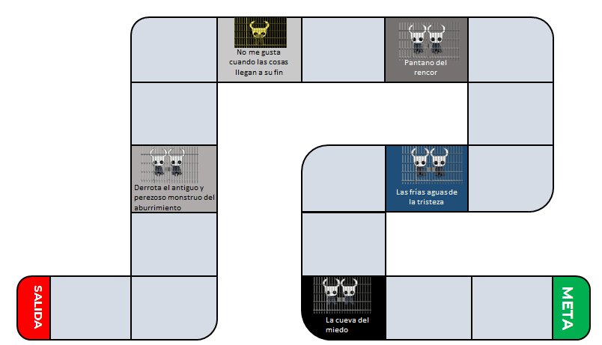

Cuando “caigas” en un calabozo, tienes que escuchar la situación que se te presenta y tomar una decisión para poder seguir adelante.

Te invito a conocer a los personajes de este juego, para que los participantes puedan elegir el que más les guste.

- Guerratis “La amazona”

Habilidad: Lanza flechas de la paciencia. Dotada de gran fortaleza.
Debilidad: Es caprichosa y berrinchuda.
Su color: Rojo.

- Arturo “El Caballero”

Habilidad: Su espada es amable y gentil. Tiene destreza sobresaliente.
Debilidad: No dice lo que piensa.
Su color: Azul.

- Alexis “La Elfa”
Habilidad: Gemas de colaboración (se integra con facilidad a los equipos de trabajo.
Debilidad: Se enoja con facilidad.
Su color: Verde.

- Melina “La Maga”
Habilidad: Dotada de un alto poder de negociación. Es inteligente.
Debilidad: Le cuesta comenzar una tarea.
Su color: Negro.

En este tipo de juegos siempre existe un amo del calabozo. Y él es ¡Tenebris!

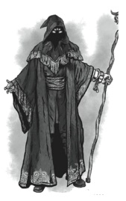

Tenebris es el encargado de presentar las situaciones que el resto de los participantes tienen que superar. Será el guardián y el cómplice.

Situaciones que superar:

- “Derrota el antiguo y perezoso monstruo del aburrimiento” esta situación pone a prueba tu manejo ante el enojo. Y la situación es la siguiente:

Jorge: ¡Que aburrimiento! Quiero jugar y nadie puede jugar conmigo.
¿Ma, jugamos?

Mamá: Espérame un poco hijo, estoy trabajando en una entrega muy pero muy importante, ya casi termino y te atiendo.

Jorge: Iré con papá. Papi, quiero que armemos una nave espacial con muchos foquitos que sea capaz de viajar por muchas galaxias y universos ¿Jugamos?

Papá: No puedo, estoy ocupado lavando los trastes. Ayúdame y así terminamos más rápido.

Jorge: ¡No, paaaá! Yo no quiero lavar trastes, quiero viajar por el espacio. Segurito mi hermana Aletia, sí quiere jugar conmigo. ¿Hermana, quieres jugar a las escondidillas?

Aletia: No, hermano. ¡Tengo mucha tarea!

TENEBRIS: Jorge se siente enojado y frustrado por no poder jugar con sus familiares. Debes escoger una de las siguientes opciones para que salga de ese estado.

- Te pones a llorar porque nadie quiere jugar contigo.
- Respiras, vuelves a la calma y ayudas a tu papá a lavar los trastes para que puedan construir juntos una nave.
- Te enojas con toda tú familia y les dejas de hablar porque no quieren jugar contigo.
- Inventas un juego para que puedan jugar en familia cuando se desocupen.

Si elegiste la opción B, le das a Jorge una buena solución ante su frustración. Aunque él quería jugar en ese momento, esa solución de ayudar a su papá para poder jugar un largo rato después es muy buena. ¡Felicidades!, sales del calabazo.

También la opción D, es otra forma de pasar el tiempo en lo que encuentra quien lo acompaña en sus juegos. Si la elegiste, también sales del calabozo.

Sí elegiste A o C, pierdes un turno.

- “No me gusta cuando las cosas llegan el final”

Mamá: Jorge es hora de irnos.

Jorge: No mamá, me quiero quedar otro rato.

Mamá: Está bien cinco minutos más y ya.

Jorge: No, mamá, media hora, una hora más por favor, ¡Ándale!

Mamá: No hijo, no hemos hecho tus actividades y mañana tienes clase virtual.

Jorge: ¡No quiero, yo quiero seguir jugando más tiempo!

TENEBRIS: Debes escoger una de las siguientes opciones para que salga de ese estado.

- Aprovechas los 5 minutos que te quedan y juegas con tu prima.
- Insistes en quedarte más tiempo hasta que mamá se enoja.
- Negocias 10 minutos a cambio de hacer muy rápido tus actividades.
- Gritas y lloras hasta que tu mamá haga lo que tú quieras.

¿Qué opción elegirías?

  - Karina, dice que ella elegiría la opción C.

La opción C, es una solución adecuada, con ella estarías trabajando tu habilidad de comunicación y negociación. Aunque podrías encontrar otra solución. ¡La A! es una excelente opción, en lugar de perder tiempo negociando, puedes disfrutar de lo poquito que te queda. Las mamás siempre tienen prisa y capaz y te quedas sin jugar por estar negociando. Sí elegiste esta opción, puedes salir del calabozo y avanzar en el siguiente turno.

Reflexiona sobre las respuestas y observa que para una misma situación puede haber varias soluciones. Pero tienes que ser cuidadoso o cuidadosa, porque si te enojas y gritas, te peleas y discutes, corres el riesgo de quedar sin jugar y enojarte con tu mamá.

- “Pantano del rencor”

TENEBRIS: Este calabozo está en el pantano del rencor: Pantano Réncoris.
En esta prueba participan las dos jugadoras o jugadores, y deberán resolver juntos la siguiente prueba: “El jugoso tesoro del mango”.

Jorge: Mamá nos regaló un mango a cada uno.

Aletia: El mango es mi fruta favorita.

Jorge: La mía también.

Aletia: Yo como muy despacito.

Jorge: Yo como muuuuy rápido.

Aletia: Así que siempre que Jorge termina de comerse su mango, me dice…

Jorge: Ya me lo terminé. ¿Me das del tuyo? y ella siempre me responde:

Aletia: No, tú ya te comiste el tuyo.

TENEBRIS: ¿Cómo resolver esta prueba?

- Le robas una mordida de mango y te echas a correr.
- No le vuelves a hablar en todo el día hasta que aprenda que te tiene que dar de su mango.
- Buscar otra solución entre ustedes.

Te invito a leer los comentarios de algunos niños.

  - Isabel dice que La A y la B son las peores decisiones.

  - Lluvia dice: No estoy segura, Aletia es muy egoísta por no compartir.

  - Marcos dice: Cada uno tuvo su propio mango, no es justo que Aletia coma menos nada más porque Jorge come más rápido.

Y este es el ejemplo de dos jugadores que han tomado una decisión muy inteligente al discutir otra opción. Las otras dos opciones que se presentaron, en lugar de solucionar algo, creaban más problemas. Eligieron la opción C, y esta fue su solución:

  - Maricela y Roberto: Jorge, a pesar de tener mucho antojo y sentir mucho enojo por haber comido tan rápido y mucha tristeza porque ya no tiene mango, respeta la decisión de su hermana.

TENEBRIS: Esa solución parece adecuada. Ambas avanzan las casillas.

- Las frías aguas de la tristeza.

Jorge: ¿Mamá vamos a visitar a los abuelos?

Mamá: No podemos, amor, recuerda el Coronavirus.

Jorge: Mamá. ¿Podemos ir al parque?

Mamá: No podemos, amor, recuerda el Coronavirus.

Jorge: ¡Me enfureces, Coronavirus! (comienza a llorar).

TENEBRIS: Las posibles soluciones son:

- Escribes una hermosa carta/video a tus abuelos contándoles lo mucho que los extrañas.
- Lloras por mucho tiempo, pensando en lo horrible que es el coronavirus y lo mucho que extrañas a los abuelos, a tus amigos, el parque, el cine, la escuela, a tu maestra.
- Comienzas a llorar y a aventar cosas te enojas muchísimo con tu mamá porque no quiere llevarte a ver a los abuelos.

  - Aritzel: Quisiera escoger la A, pero en realidad creo que he estado escogiendo la B últimamente, me gustaría combatir a la terrible marea de la tristeza, pero ¿No sé cómo?

  - Javier: Siento que en esta pandemia yo he hecho todas esas cosas en alguno de mis momentos de tristeza.

TENEBRIS: Sabemos que esta prueba es difícil, así que les daremos una flecha de la paciencia para que puedan salir de ahí. Cuando la tristeza te ahogue y no sepas cómo salir, puedes pedir ayuda. Te obsequio un salvavidas de cariño para que te arrulles. Avanza automáticamente al último calabozo. No sé si es el más difícil, pero sí es una prueba importante. La cueva del miedo.

- “La cueva del miedo”

Situación: Jorge y Aletia están en casa solos. Mamá tuvo que salir un momento a recoger algo del coche. Es de noche y... ¡De repente, se va la luz!

TENEBRIS: Las opciones de solución son:

- Se salen de la casa gritando y corriendo.
- Buscan una lámpara ciega e intentan comunicarse con su mamá o papá.
- Comienzan a llorar y se abrazan.

En este calabozo puedes proponer otra opción. Por ejemplo:

Que Jorge y su hermana, Aletia, se busquen para sentirse más seguros. Sin gritos ni correderas, tratando de mantener la calma. Y ya que estén juntos, canten una canción que les divierta mucho.

Gana quien encuentre soluciones a las situaciones complicadas y llegue primero.

Poner atención a lo que sientes y a lo que quieres hacer para estar en bienestar, sin duda puede ser muy laborioso al principio, pero si lo haces muy seguido, vas haciendo un hábito.

En esta sesión observaste algunas situaciones que te generan emociones aflictivas, esas emociones que te provocan malestar. Y encontraste alternativas para salir de esas situaciones gracias a la observación, distinción y regulación de tus emociones.

Has aprendido mucho en estos meses. Tal vez, antes, si te enojabas te quedabas con tu enojo. O si estabas triste, pues te quedabas con tu tristeza, o si tenías miedo, a lo mejor te paralizabas. Ahora sabes que puedes hacer otras cosas para pasar de esos estados de malestar, a estados de bienestar.

El reto de hoy:

Cuando estés en una situación aflictiva, imagina que es un reto de “Calabozos y emociones” y que buscas la mejor manera de salir de esa situación, cuidándote y cuidando a las personas que te rodean.

Hasta aquí terminamos con “Calabazos y emociones” hasta pronto.

¡Buen trabajo!

Gracias por tu esfuerzo.

Para saber más:
Lecturas
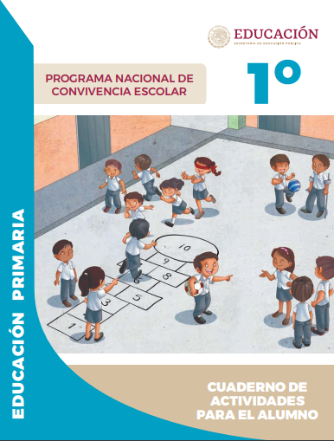
https://www.gob.mx/cms/uploads/attachment/file/533111/1o-Cuaderno-OK-PNCE.pdf

